PKP Polskie Linie Kolejowe S.A.
Biuro Komunikacji i Promocji
Zespół Rzecznika prasowego
ul. Targowa 74
03-734 Warszawa
tel. + 48 22 473 30 02
tel. kom. + 48 662 114 900
rzecznik@plk-sa.pl
www.plk-sa.pl
Poznań, 31 października 2018 r.
Informacja prasowa
Prace na linii E59 Wrocław – Poznań będą kontynuowane

PKP Polskie Linie Kolejowe S.A. podpisały umowę ze spółką zależną ZRK DOM Poznań. Modernizacja linii E59 Wrocław – Poznań na odcinku gr. woj. dolnośląskiego – Leszno będzie kontynuowana. Zwiększy się komfort podróży na oraz dostępność do kolei na trasie łączącej region i województwa.

PKP Polskie Linie Kolejowe S.A. dzisiaj, 31 października 2018 r. w Wielkopolskim Urzędzie Wojewódzkim podpisały umowę na kontynuację prac modernizacyjnych, na linii kolejowej Wrocław – Poznań, odcinek granica woj. dolnośląskiego – Leszno. Wykonawcą robót jest Zakład Robót Komunikacyjnych DOM Poznań Sp. z o.o., spółka zależna PKP Polskich Linii Kolejowych S.A.
– Dla wielu Wielkopolan, ale też z perspektywy ogólnopolskiej, linia kolejowa Poznań-Wrocław ma znaczenie priorytetowe. Tą trasą każdego dnia przemieszczają się tysiące osób, dlatego jakikolwiek problem, który na niej wystąpi, powoduje paraliż komunikacyjny. W takich kryzysowych sytuacjach rząd i podmioty mu podległe muszą reagować, i muszą reagować szybko, dlatego przerwane niedawno przez włoską firmę prace dziś przejmuje wielkopolska firma. Podkreślam, że jest to firma wielkopolska, dlatego liczę, że ten remont zostanie dokończony solidnie i sprawinie, czyli po wielkopolsku – mówi Zbigniew Hoffmann, wojewoda wielkopolski.

- Zarządowi PKP Polskich Linii Kolejowych S.A. bardzo zależy na szybkim kontynuowaniu prac na odcinku ważnej trasy kolejowej Poznań - Wrocław. ZRK DOM Poznań, z którym podpisaliśmy umowę, jest już zmobilizowany do prac. Firma posiada wymagany potencjał w zakresie pracowników i sprzętu, czyli sprawnie wejdzie na kontraktowe zadanie. ZRK wykorzysta również zgromadzony już na placu budowy materiał, a to pozwoli uzyskać szybkie efekty robót. – mówi Arnold Bresch, członek Zarządu PKP Polskich Linii Kolejowych S.A.

ZRK DOM Poznań będzie kontynuował prace, przerwane przez firmę Astaldi S.p.A. Zakres robót obejmuje m.in. układanie nowych torów, montaż sieci trakcyjnej oraz obiekty inżynieryjne między granicą województwa dolnośląskiego a Rawiczem oraz między Bojanowem a Lesznem. Wykorzystana zostanie kadra wykonawcy oraz specjalistyczny sprzęt, m.in. palownice, dźwigi, koparki dwudrogowe, zgrzewarki, podbijarki torowe.
Podjęte prace dotyczą projektu „Przebudowa układów torowych wraz z infrastrukturą towarzyszącą na linii kolejowej E59, odcinek granica województwa dolnośląskiego – Leszno” w ramach projektu „Prace na linii kolejowej E59 na odcinku Wrocław – Poznań, etap IV, odcinek granica województwa dolnośląskiego – Czempiń” realizowanego w ramach unijnego instrumentu finansowego Connecting Europe Facility (CEF) – roboty wykończeniowe (etap I). Wartość prac to około 45 mln zł netto. Planowane zakończenie robót w grudniu 2018 r.
PKP Polskie Linie Kolejowe S.A. rozwiązały umowę z Astaldi, gdyż wykonawca, pomimo wezwania, nie podjął pracy na kontrakcie.

,,Wyłączną odpowiedzialność za treść publikacji ponosi jej autor. Unia Europejska nie odpowiada za ewentualne wykorzystanie informacji zawartych w takiej publikacji”
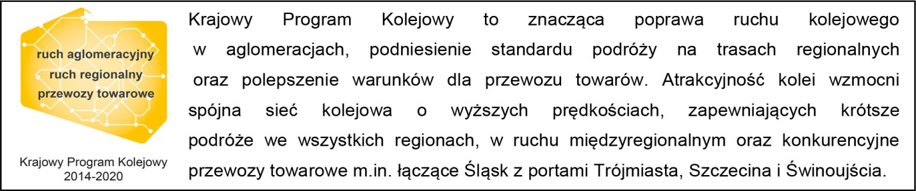
Kontakt dla mediów:
Mirosław Siemieniec
Rzecznik prasowy
PKP Polskie Linie Kolejowe S.A.
rzecznik@plk-sa.pl
T: + 694 480 239

